**LAPORAN**

**PRAKTIKUM REKAYASA PERANGKAT LUNAK LANJUT**

**PERCOBAAN MENGGUNAKAN GIT**



**Disusun oleh:**

**Ivan Septamihardja Prawira (1147050088)**

**IF - C**

**JURUSAN TEKNIK INFORMATIKA**

**FAKULTAS SAINS DAN TEKNOLOGI**

**UNIVERSITAS ISLAM NEGERI SUNAN GUNUNG DJATI**

**BANDUNG**

**2016**

**Tugas :**

1. Membuat akun di Github.com
2. Menjelaskan instalasi dan cara menggunakan git.
3. Menjelaskan penggunaan perintah *add, commit, push,* dan *pull*.

**Cara membuat akun di Github.com :**

1. Masuk ke web <https://github.com/> , lalu akan muncul tampilan seperti ini.

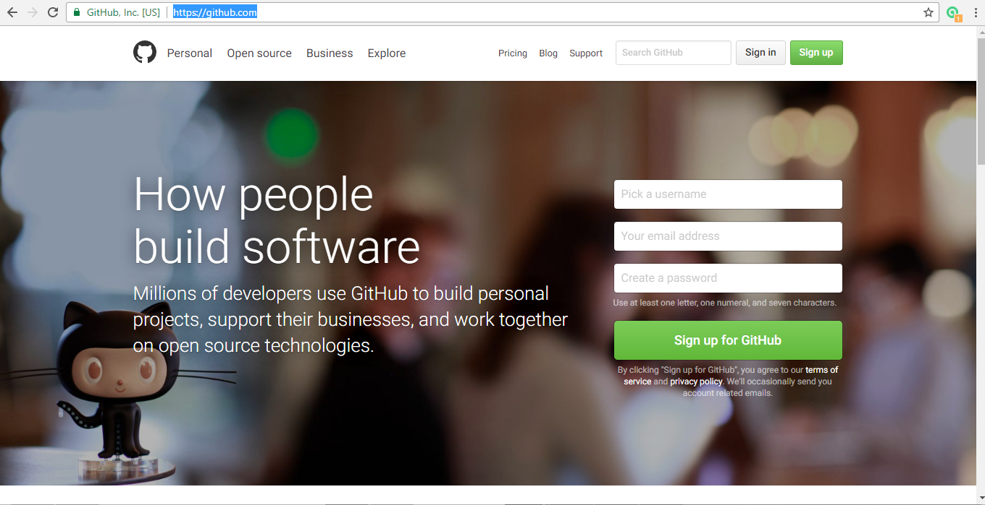

2. Untuk membuat akun baru, silahkan pilih *Sign Up.*



3. Maka akan muncul tampilan pengisian biodata, silahkan isi selengkap-lengkapnya. Jika sudah klik kolom *Create an Account*.

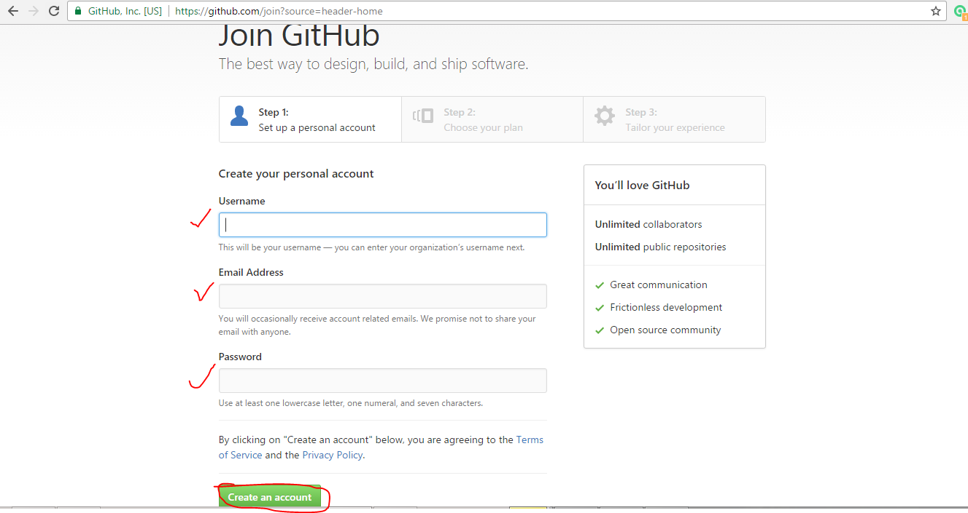

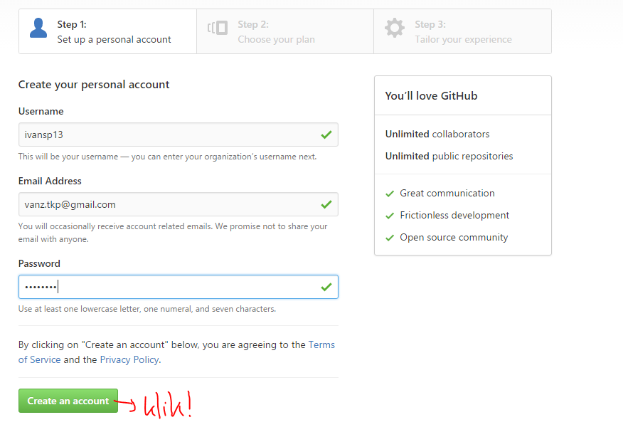

4. Jika semua data yang terisi sudah benar maka akan muncul tampilan berikut, lalu *Continue*.

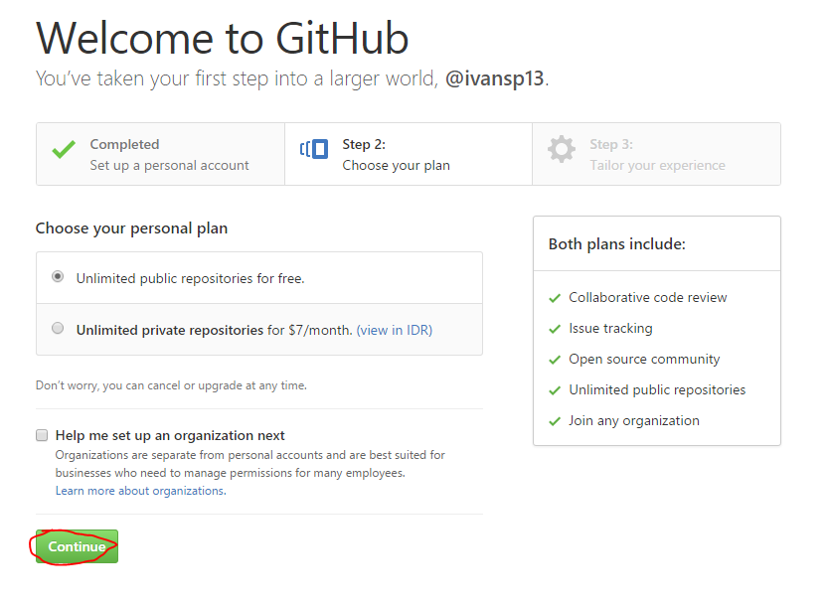

5. Lalu lengkapi pertanyaan-pertanyaan berikut. Dan Pilih *Submit*.

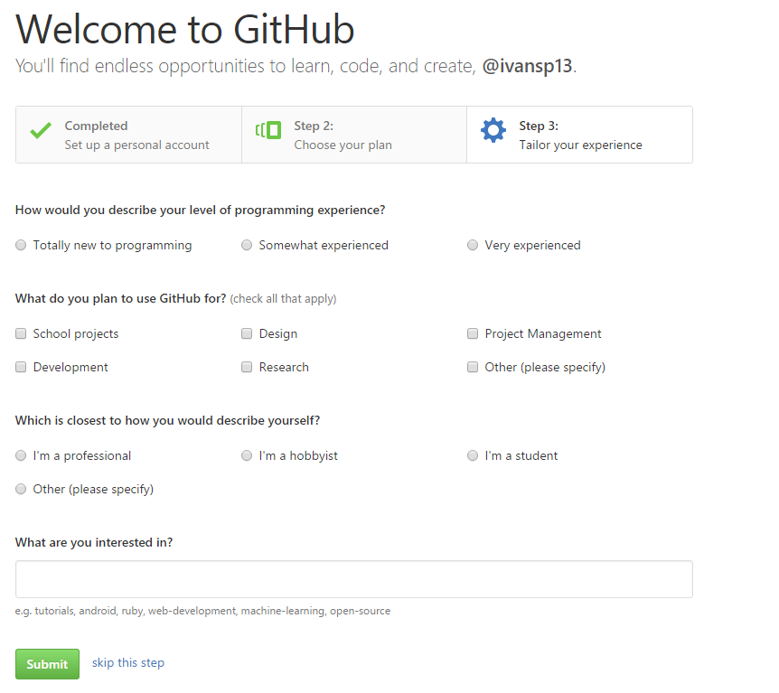

6. Setelah Anda selesai maka Anda bisa melihat buku panduan atau langsung memulai proyek. Selamat Berkarya!

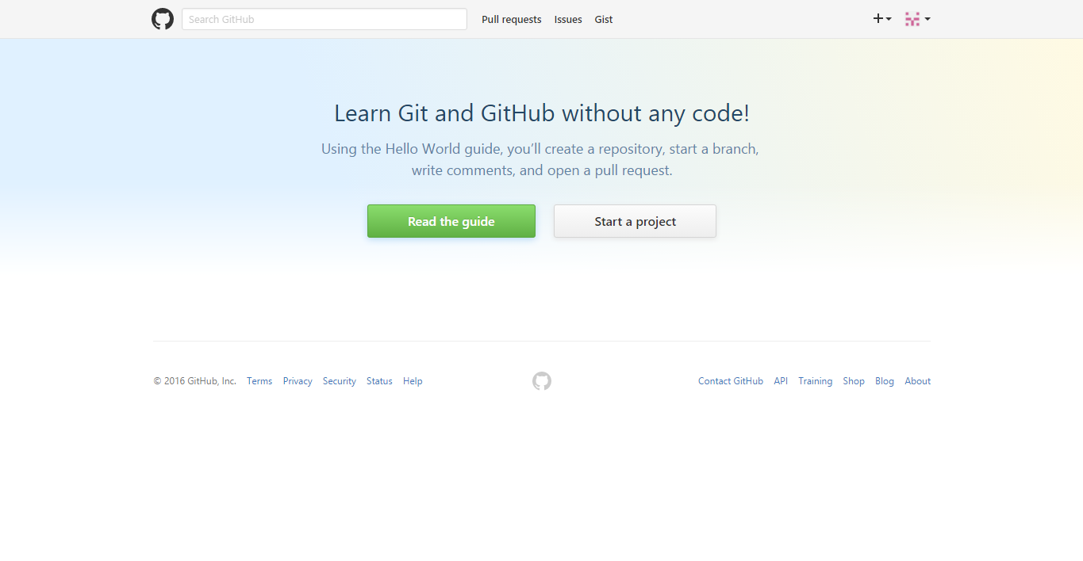

7. Jika Anda memilih buku panduan maka tampilan akan seperti ini.

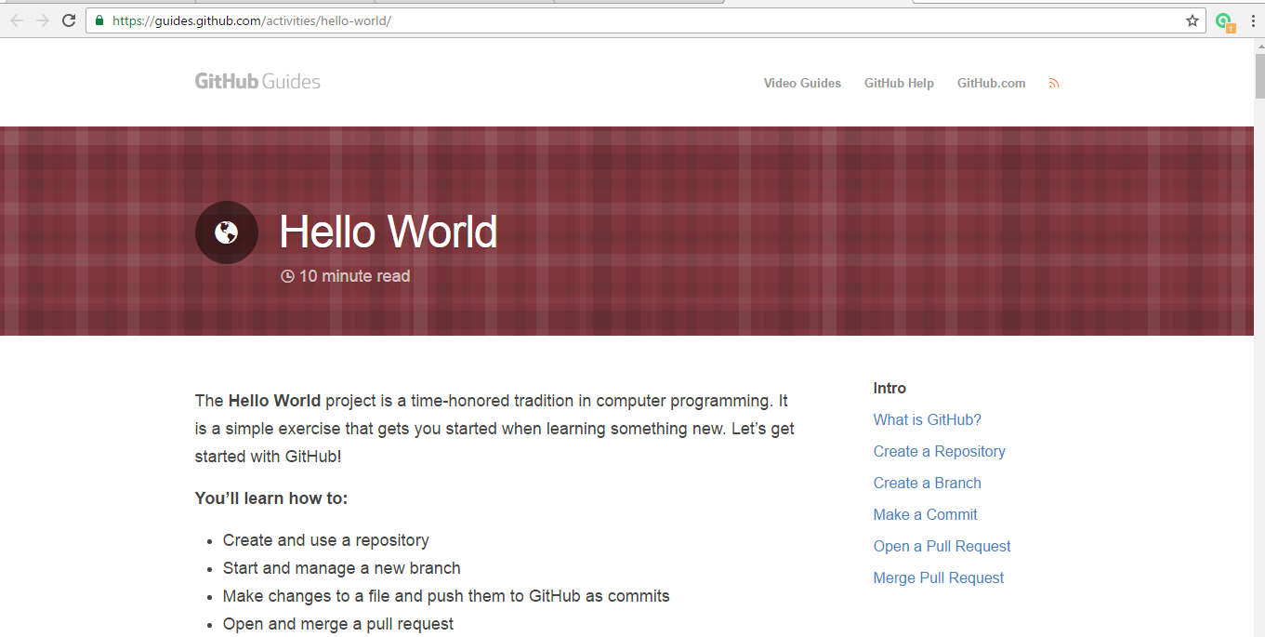

8. Dan jika Anda memilih proyek maka admin web akan meminta verifikasi email Anda.

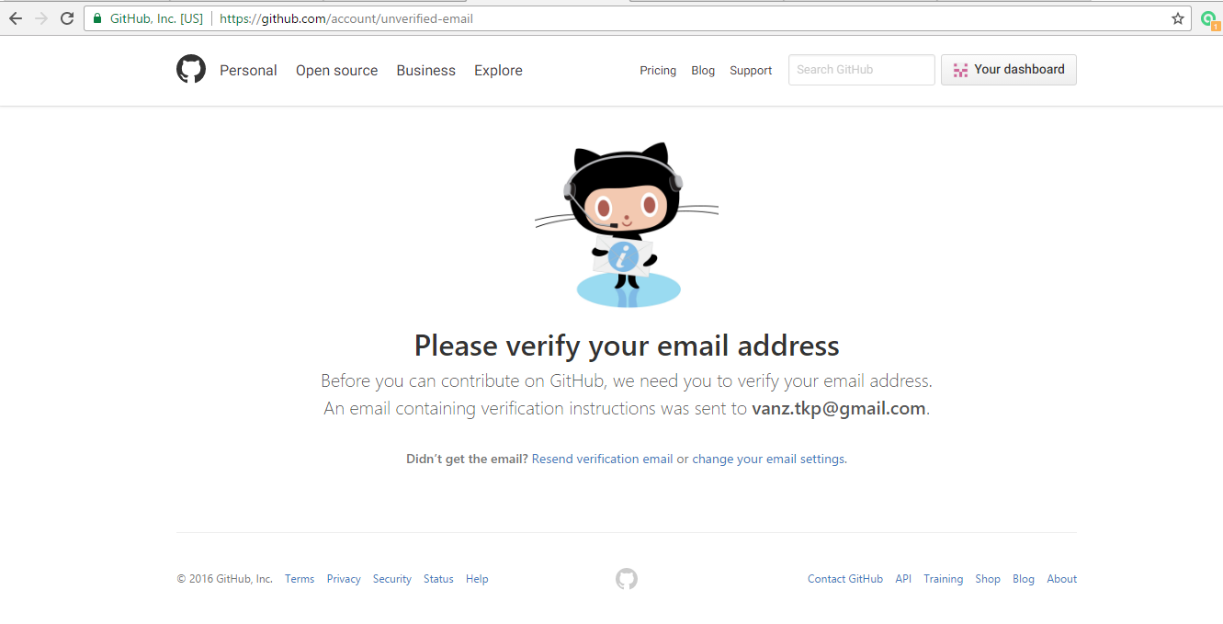

9. Lalu masuklah ke email Anda dan carilah kotak masuk dari Github.com , dan pilih verifikasi email.

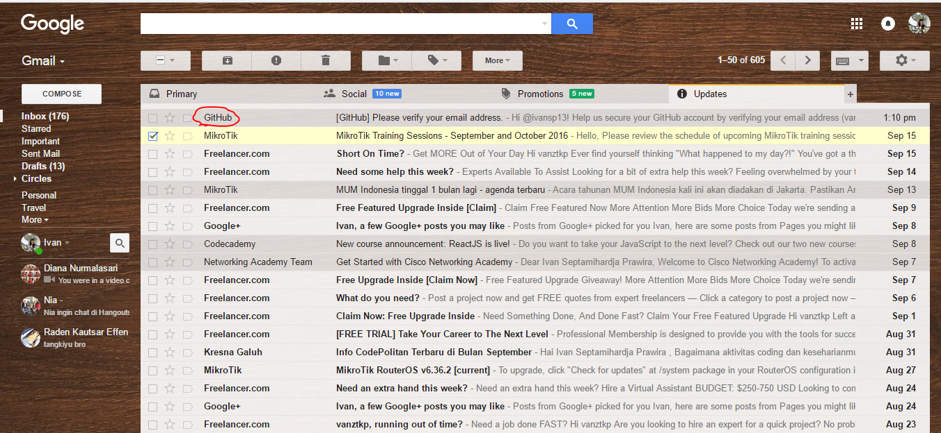 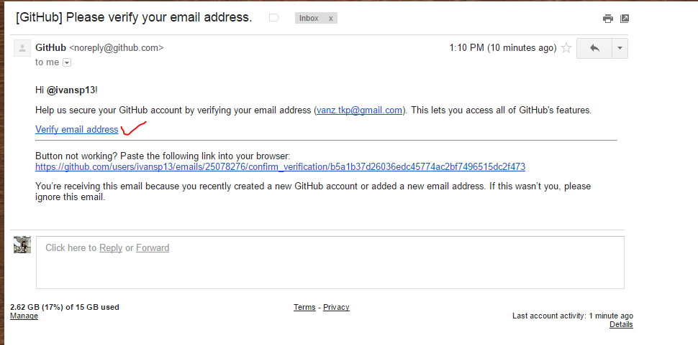

10. Setelah di verifikasi , maka Anda akan kembali ke website github.com untuk mengisi repositori Anda. Silahkan isi dan lengkapi!

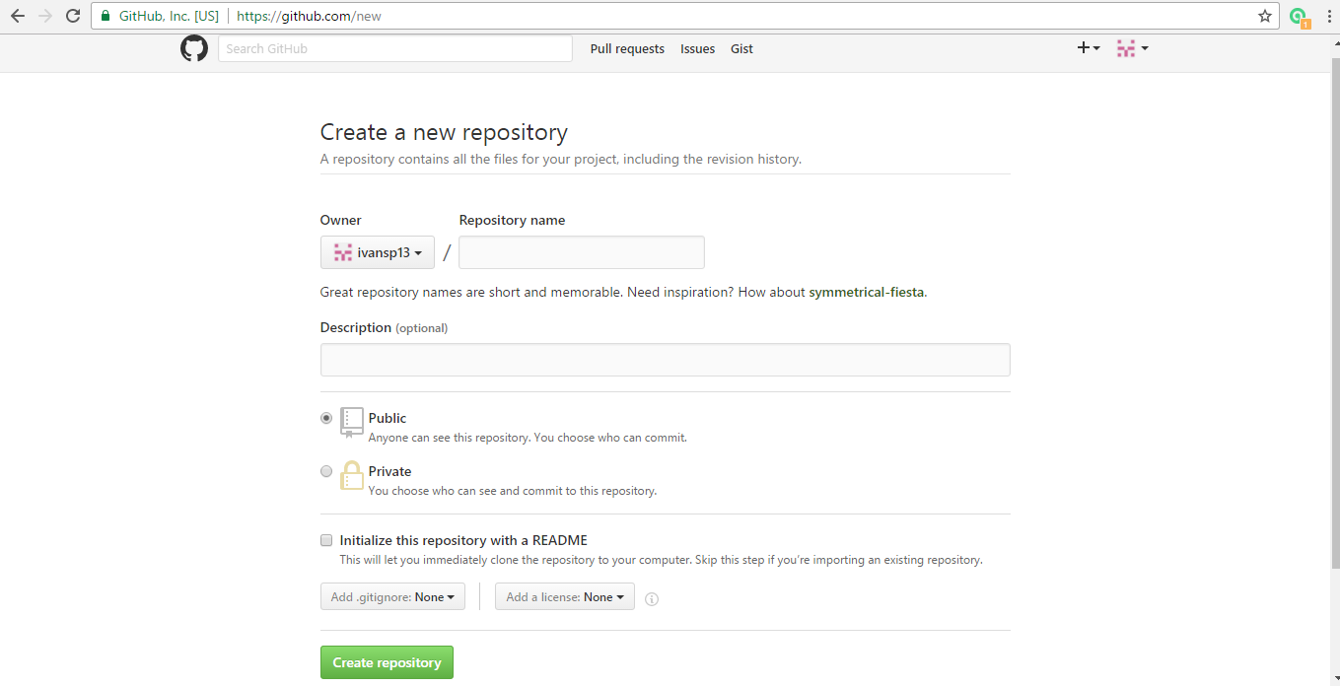

11. Selamat! Anda telah membuat akun github dan memiliki repository (penyimpanan file) tersendiri sehingga Anda bisa menampilkan proyek-proyek yang Anda kerjakan di sini.

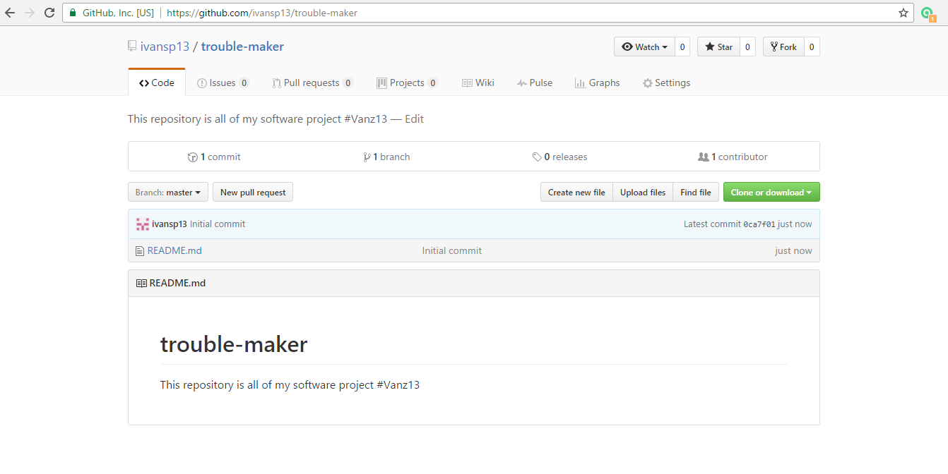

12. SELESAI

**Cara Instalasi Git di Windows 7/8/10 versi x32/x64bit :**

1. Masuk ke web <https://git-scm.com/download/> , lalu akan muncul tampilan seperti ini.

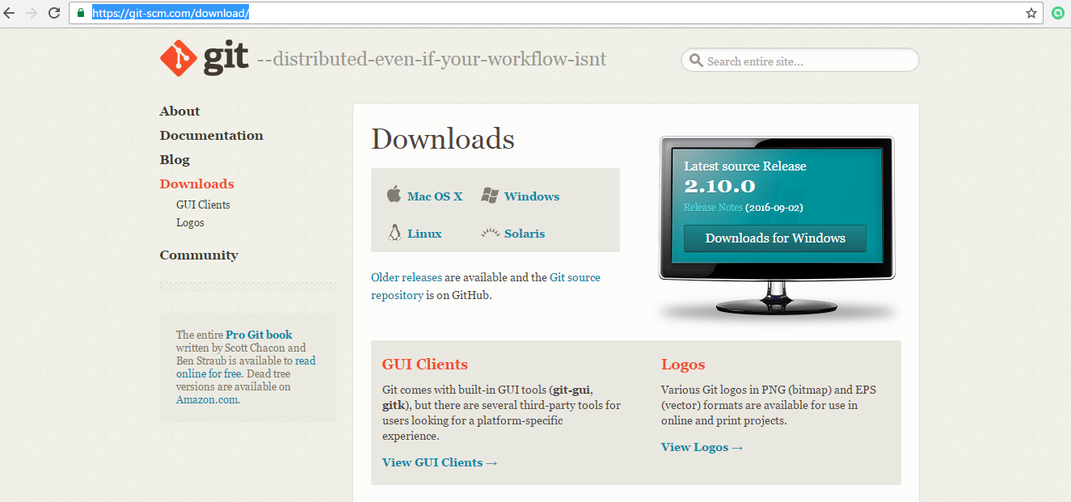

2. Pilih kolom “*Downloads for Windows*” yang sudah tersedia di web tersebut.

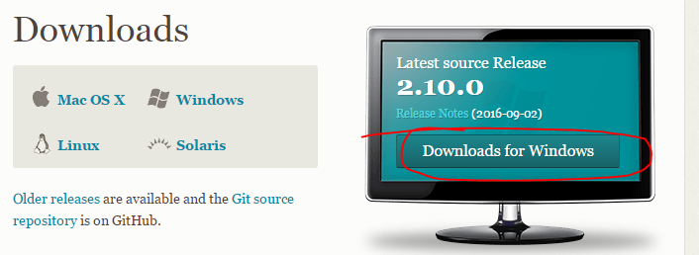

3. Setelah di klik, maka halaman web akan berpindah menjadi seperti ini, dan file sudah otomatis ter-unduh. Jika file belum ter-unduh secara otomatis maka Anda bisa meng-klik menu yang ada di tampilan web tersebut.

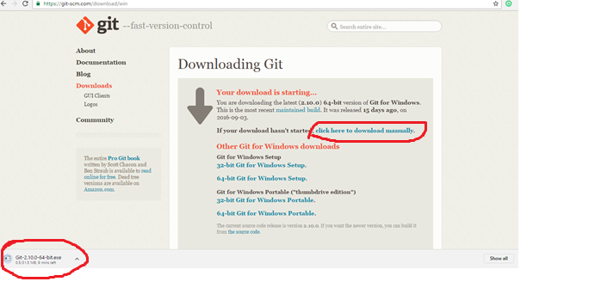

4. Jika sudah selesai mengunduh , maka file akan berada di folder tempat Anda menyimpan segala unduhan di komputer Anda.

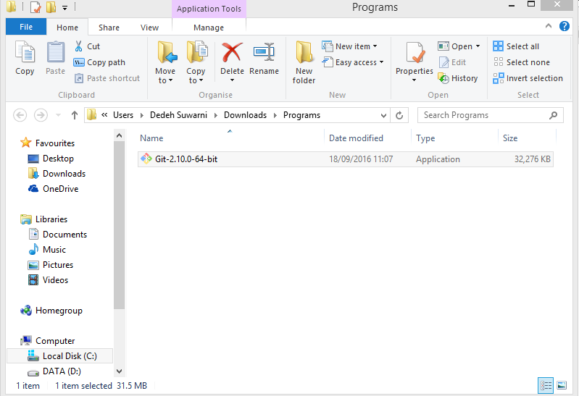

5. Klik kanan kursor pada file, lalu pilih “*Run as Administrator*” , lalu pilih ‘Yes’.

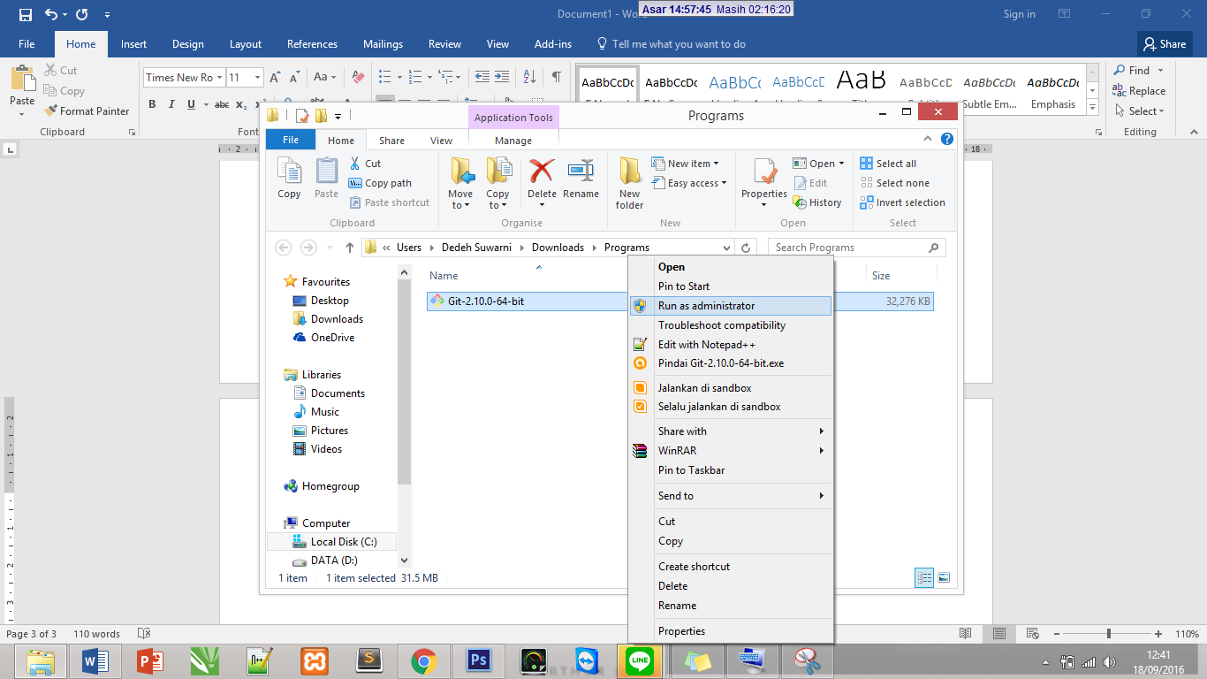

6. Maka akan muncul tampilan instalasi, kemudian pilih “Next”.

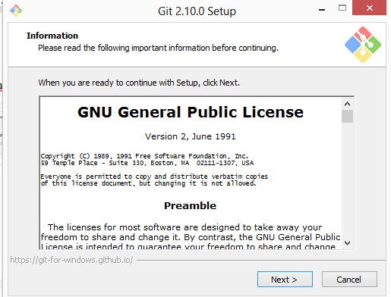

7. Kemudian akan muncul tampilan lagi, dan Anda bisa langsung memilih “*Next*” atau Anda bisa memilih dulu tempat penyimpanan software Git dengan meng-klik kolom “*Browse*”.

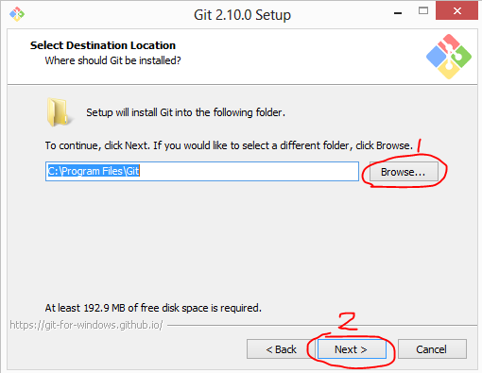

8. Kemudian Anda bisa memilih komponen apa saja yang akan Anda install, setelah itu pilih “Next”.

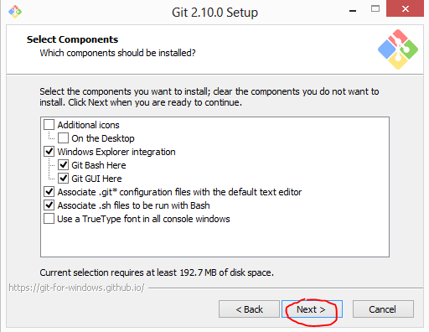

9. Kemudian Anda bisa menentukan apakah Git memerlukan untuk di install di Startmenu atau tidak, Anda bisa langsung “Next” saja karena ini merupakan rekomendasi dari Git itu sendiri.

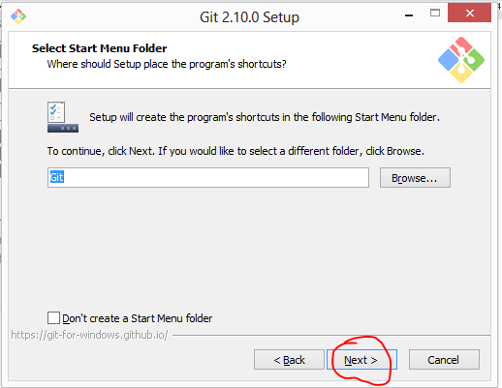

10. Kemudian disini pilih opsi 2 karena opsi ini merupakan yang paling aman, dan tidak akan mengganggu file di System Anda, dan Anda bisa menggunakan Gitbash melalui software ini dan juga Windows Command Prompt (.cmd). Kemudian pilih “Next”.

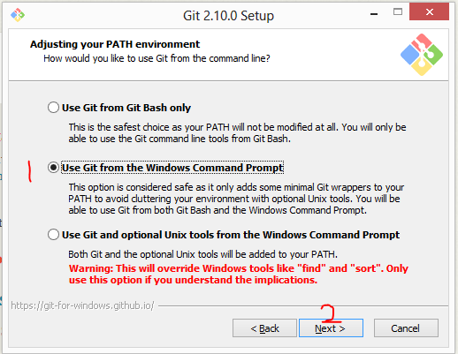

11. Kemudian pilih opsi 1 untuk otomatis mengkonversi *file* di komputer Anda. Kemudian pilih “Next”

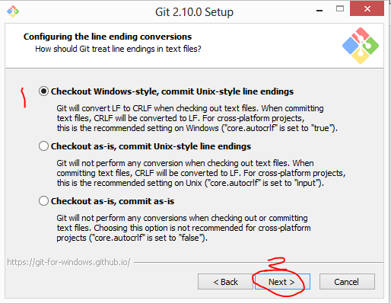

12. Kemudian muncul tampilan ini dan langsung saja di “Next”.

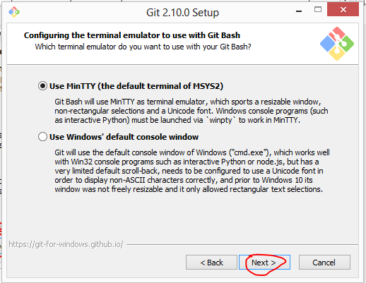

13. Dan langsung saja Anda *install* Git-nya

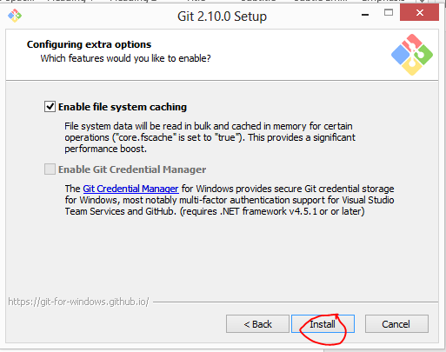

14. Jangan matikan komputer Anda saat proses instalasi, dan tunggu sampai selesai!

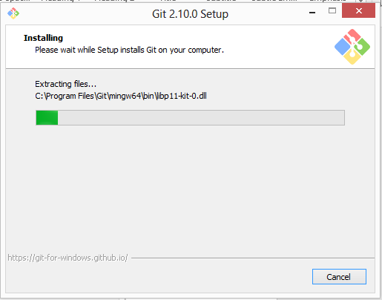

15. Setelah instalasi selesai, maka Anda bisa langsung menjalankan program atau bisa menutupnya dengan meng-klik kolom *finish*.

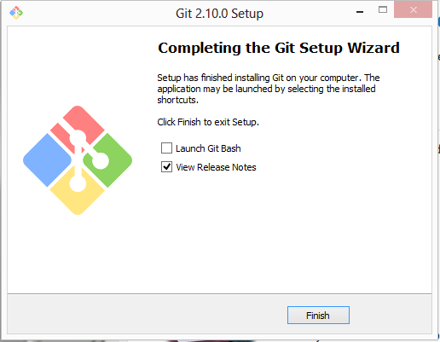

16. SELESAI

**Cara melakukan Add,Commit,Pull, dan Push pada Git :**

1. Pilihlah file direktori yang akan kita Git, klik kanan pada file lalu pilih “Git Bash”.

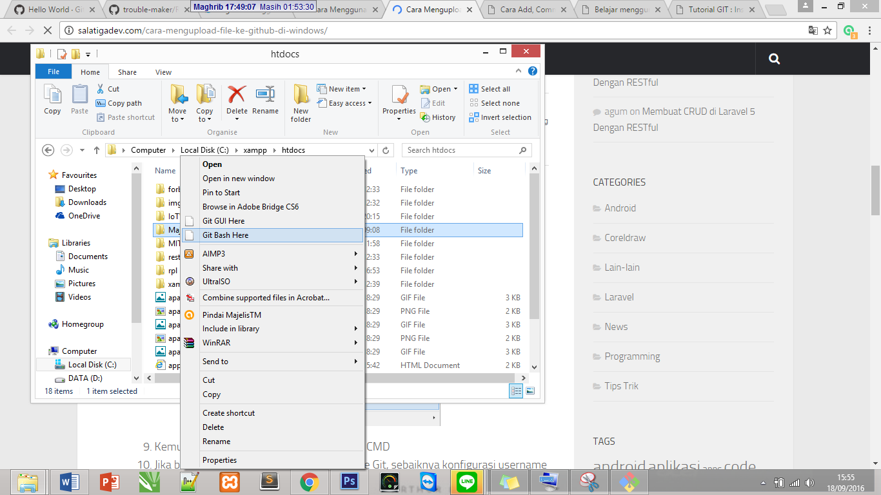

2. Setelah itu, maka secara otomatis akan terbuka .cmd untuk file yang telah di direktori.

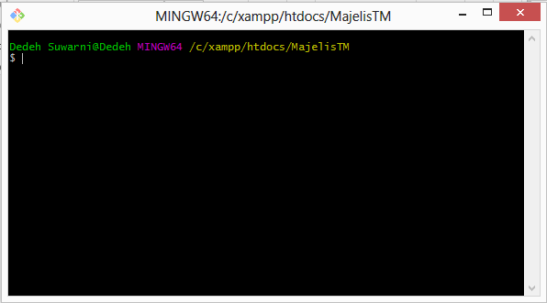

3. Jika Anda baru pertama kali menggunakan software ini, lebih baik konfigurasi *username* dan email Anda terlebih dahulu.

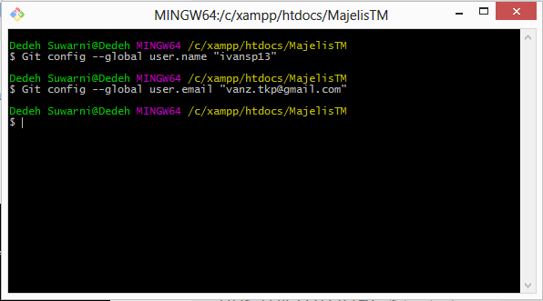

4. Setelah melakukan konfigurasi username dan email, sekarang lakukan inisiasi.

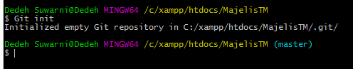

5. Setelah melakukan inisiasi, lakukan *cloning* pada repository yang telah kita buat, untuk mengambil file README secara manual.

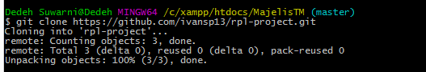

6. Setelah di cloning, buka gitbash baru dari file yg telah di copy ke directory ‘rpl-project’, dan memulai inisiasi baru

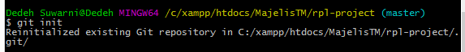

7. Setelah itu tambahkan file.



8. Selanjutnya cek status file yg sudah ditambahkan dengan mengetikkan.

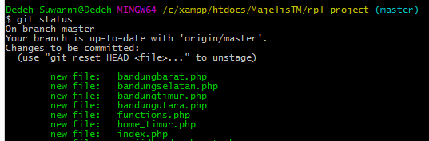

9. Setelah file berhasil ditambahkan, kita labeli (commit) file untuk memberikan versi pada file.

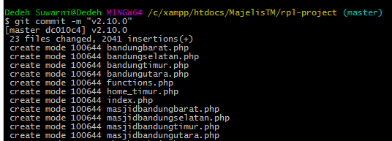

10. Setelah selesai kita coba tarik(pull) semua file yg ada di akun github.com kita, sebelum memasukan file yang akan kita simpan di repository.

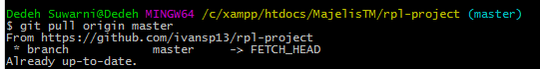

11. Setelah itu, maka kita masukkan file atau proyek kita ke github.com dengan cara mengetikkan *source code* berikut, dan *username* serta *password* akun kita.

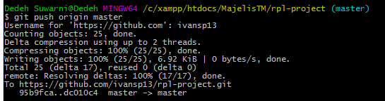

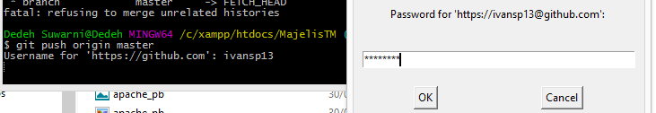

12. Saat Anda *refresh* halaman repository github Anda, file sudah ada di sana.

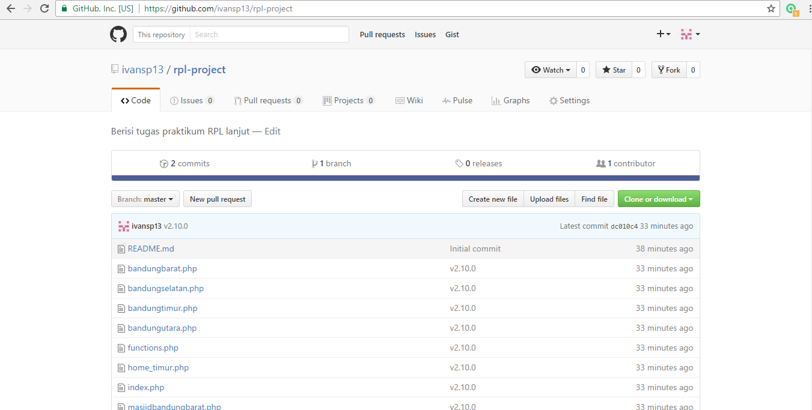

13. SELESAI

**REFERENSI**

<http://www.hakkoblogs.com/2015/01/cara-menggunakan-github-dan-mengupload.html#.V95XT_l97IU>

<http://salatigadev.com/cara-mengupload-file-ke-github-di-windows/>

<http://www.tutorial-webdesign.com/tutorial-git-instalasi-penggunaan-upload-proyek-ke-github/>